皆様こんにちは！訪問看護リハビリステーションたもつ京田辺の看護師の田中です！

5月となり、レジャーやお出かけにも気持ちよく楽しい時期ですね♪

5月の旬の食べ物は鯛、鰆、タケノコやフキなどがありますが、皆さん食べられましたか？

機会があれば旬の物を探して食べてみてくださいね♪

話は変わりますが、私が当事業所に入職してからスタッフ、また利用者様に支えられてもうすぐ2ヶ月が経とうとしております。徐々に利用者様からも名前で呼んで頂けるようになり、徐々に仕事に慣れてきたかなと感じるようになりました。

まだ入職してから短い期間ではありますが、利用者Aさんから看護師として大切なことを教えてもらったエピソードについて話させて頂こうと思います。

Aさんと関っていると、ふと祖母の事を思い出しました。私の祖母は体が弱く毎週のように病院に通っていました。ですが、声が大きかったせいか病人という印象はみじんも感じさせられなかったのを覚えています。とにかく元気でした。ですが私が看護師となり4か月が経とうとしていた頃、祖母が危篤との一報が入りました。病院のICUに向かった私は、まだ医療者としての経験も浅く全身に管が入っている祖母を見て、何もすることが出来なかった事を覚えています。その後、すぐに亡くなりました。いつも大きな声の元気な印象の祖母。元気だと思い込み、一緒に住んでいた時は何もしてあげていなかった。実際は体の事で家族に心配をかけないように元気にふるまっていたと、後日母から聞きました。Aさんは、いつも元気に挨拶して下さり、看護師に対しても気を使って下さる方です。そんなAさんと祖母とが重なり、いくら元気に見えていてももしかしたら一人で苦しんでいるのではないか？我々に気を使っているのではないか？などと考えるようになりました。そんな強さや優しさや人を大切に思う心を二人に学ばせて頂いたと思っています。祖母にはもう何もしてあげることは出来ないけど、その分をすべての利用者様に恩返しさせて頂けるように日々精進していきます。暮らしに入り、暮らしを支える訪問看護師として大切なことを学ばせてもらいました。一人の生活者であり誰かの家族である事を決して忘れません。

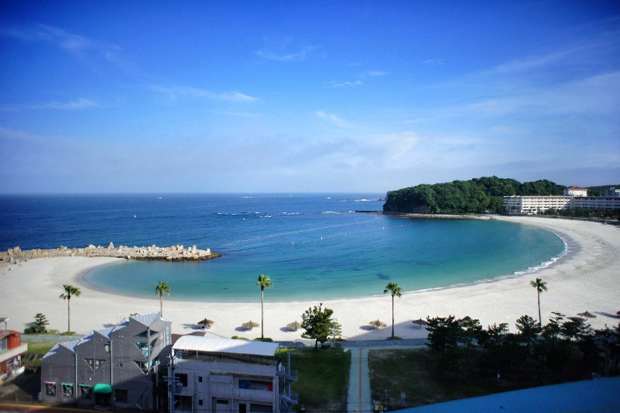

写真は以前住んでいた和歌山県白浜町にある白浜です♪

老後にもう一度暮らせることを夢に頑張っていきます！